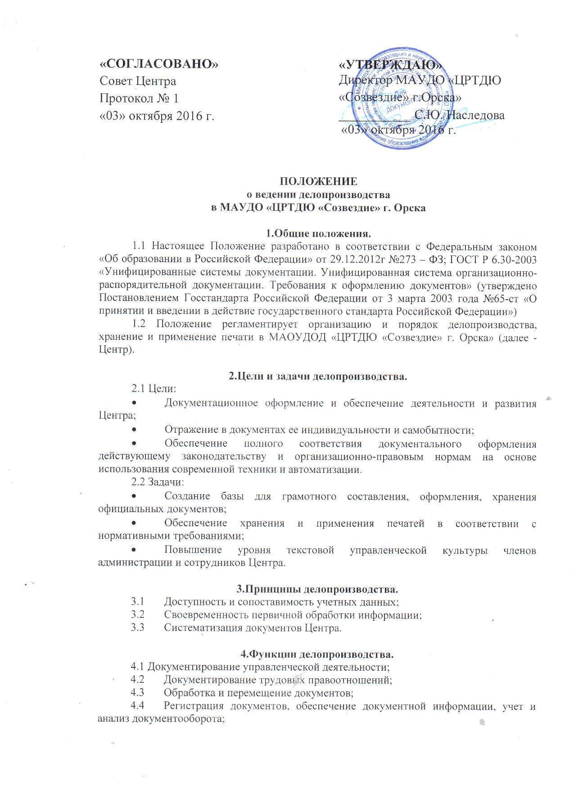

«СОГЛАСОВАНО»  Совет Центра  Протокол № 1  «03» октября 2016 г. | «УТВЕРЖДАЮ»  Директор МАУДО «ЦРТДЮ  «Созвездие» г.Орска»  ___________ С.Ю. Наследова  «03» октября 2016 г.
ПОЛОЖЕНИЕ
о ведении делопроизводства
в МАУДО «ЦРТДЮ «Созвездие» г. Орска

1.Общие положения.
1.1 Настоящее Положение разработано в соответствии с Федеральным законом «Об образовании в Российской Федерации» от 29.12.2012г №273 – ФЗ; ГОСТ Р 6.30-2003 «Унифицированные системы документации. Унифицированная система организационно-распорядительной документации. Требования к оформлению документов» (утверждено Постановлением Госстандарта Российской Федерации от 3 марта 2003 года №65-ст «О принятии и введении в действие государственного стандарта Российской Федерации»)
1.2 Положение регламентирует организацию и порядок делопроизводства, хранение и применение печати в МАОУДОД «ЦРТДЮ «Созвездие» г. Орска» (далее - Центр).

2.Цели и задачи делопроизводства.
2.1 Цели:
- Документационное оформление и обеспечение деятельности и развития Центра;
- Отражение в документах ее индивидуальности и самобытности;
- Обеспечение полного соответствия документального оформления действующему законодательству и организационно-правовым нормам на основе использования современной техники и автоматизации.
2.2 Задачи:
- Создание базы для грамотного составления, оформления, хранения официальных документов;
- Обеспечение хранения и применения печатей в соответствии с нормативными требованиями;
- Повышение уровня текстовой управленческой культуры членов администрации и сотрудников Центра.

3.Принципы делопроизводства.
  - Доступность и сопоставимость учетных данных;
  - Своевременность первичной обработки информации;
  - Систематизация документов Центра.

4.Функции делопроизводства.
  - Документирование управленческой деятельности;
  - Документирование трудовых правоотношений;
  - Обработка и перемещение документов;
  - Регистрация документов, обеспечение документной информации, учет и анализ документооборота;
  - Контроль исполнения документов;
  - Компьютерное изготовление, копирование и размножение документов.

5.Классификация документов.
5.1 Организационно-правовые документы (обеспечивают организационно-правовую деятельность гимназии):
- Устав учреждения;
- договор с Учредителем;
- свидетельство о государственной регистрации;
- лицензия на образовательную деятельность;
- технический паспорт;
- документы на закрепленную землю, здания;
- коллективный договор;
- трудовой договор;
- правила внутреннего трудового распорядка;
- штатное расписание;
- должностные инструкции сотрудников;
- Положения Центра;
- документы по охране труда.
5.2 Распорядительные документы:
- приказы по личному составу:
- приказы о приеме работника на работу;
- приказы о переводе работника на другую работу;
- приказы о предоставлении отпуска работнику;
- приказы о прекращении трудового договора с работником;
- приказы о поощрении работников;
- приказы об изменении учебной нагрузки, условий труда, объема работы и др.;
- приказы по основной деятельности;
- распоряжения по различным направлениям деятельности педагогического коллектива.
5.3 Информационно-справочные документы:
- протоколы:
- наблюдательного совета
- общих собраний;
- заседаний Совета Центра;
- методического совета;
- педагогического совета;
- методических объединений;
- соревнований, конкурсов, экзаменационных комиссий.
- акты;
- справки:
- докладные;
-объяснительные записки;
- служебные письма;
- заявки;
-телефонограммы;
- книги регистрации входящей и исходящей документации.
5.4 Учебно-педагогические информационные документы:
- план работы учреждения;
- учебный план;
- расписание занятий на учебный год;
- анализы учреждения по основной деятельности или отчеты по самообследованию учреждения;
- журналы учета работы педагога дополнительного образования;
- журнал учета свидетельств об окончании объединения;
- отчеты по форме 1-ДО;
- дополнительные общеобразовательные программы;
- документы по аттестации сотрудников;
5.5 Документы по трудовым правоотношениям:
- личные дела сотрудников;
- журнал учета личных дел, трудовых договоров;
- трудовые книжки работников и книга учета движения трудовых книжек и вкладышей к ним;
- личные карточки формы Т-2;
- журнал регистрации больничных листов;
- график предоставления отпусков.

6.Требования к оформлению документов
6.1 К реквизитам документов:
- единство правил документирования управленческой деятельности обеспечивается применением унифицированных форм документации в соответствии с требованиями ГОСТа, а также разработанных инструкций.
6.2 К содержанию документов:
- оформление в виде связного текста, таблиц, графиков, анкет или в виде соединения этих структур.
6.3 К текстам документов:
следование нормам официально-делового стиля речи:
- краткость и точность изложения информации, исключения двоякого толкования;
- объективность и достоверность информации;
- составление, по возможности, простых (т.е. содержащих один вопрос) документов для облегчения и ускорения работы с ними;
- структурирование текста на смысловые части (исходя из цели и задач документа);
- использование трафаретных и типовых текстов при описании повторяющихся управленческих ситуаций.

7.Организация документооборота.
7.1 В Центре различаются 3 потока документов:
- документы, поступающие из других организаций (входящие);
- документы, отправляемые в другие организации (исходящие);
- документы, создаваемые в Центре и используемые в управленческом процессе (внутренние).
7.2 Регистрации подлежат все документы, требующие исполнения, использования в справочных целях: входящие, исходящие.
7.3 Результат учета и документооборота обобщаются в канцелярии и доводятся до сведения директора Центра для выработки мер по совершенствованию работы с документами.
7.4 Документы Центра группируются по видам, хранятся в папках с относящимися к ним приложениями.

8. Номенклатура дел.
8.1 Номенклатура дел Центра – оформленный в установленном порядке систематизированный перечень заголовков (наименований) дел, заводимых в Центре, с указанием сроков их хранения.
8.2 Включает следующие разделы:
- канцелярия,
- образовательный процесс,
- кадры,
- бухгалтерия.

9. Отбор документов.
Один раз в год производится отбор документов для постоянного, временного хранения, которые оформляются в дела и передаются в архив Центра.

10. Требования к хранению и применению печати.
10.1 Печать хранится в сейфе.
10.2 Ответственность за её сохранность возложена на директора Центра. 10.3 Печать ставится на документы, подлежащие утверждению директора Центра:
- план работы Центра;
- учебный план Центра;
- расписание занятий на учебный год;
- штатное расписание;
- коллективный договор;
- трудовой договор;
- правила внутреннего трудового распорядка;
- должностные инструкции сотрудников Центра;
- инструкции по охране труда;
- положения Центра;
- приказы по личному составу;
- приказы по основной деятельности;
- программы развития, деятельности, дополнительные общеобразовательные программы;
- график предоставления отпусков;
- документы финансовой отчетности.

